ГКОУ «Среднеахтубинская школа-интернат»

Час общения
«Кто работает на ферме»
3 класс

Подготовила
воспитатель
Смирнова Л.А.

2021-2022 уч. год
Цель: знакомство с профессиями работников сельского хозяйства (доярка, скотник)
Задачи:
- сформировать представления детей о профессии «доярка, скотник»;
рассказать о качествах, присущих людям данной профессии;
- расширять знания учащихся о профессиях, формировать интерес и чувство ответственности к выбору профессии;
- воспитывать уважение к труду работников сельского хозяйства.
Оборудование: сюжетные картинки с изображением профессий «доярка, скотник», плакат «качества, необходимые для профессии доярка, скотник», пословицы.
Ход занятия.
1. Оргмомент.
Включаются «Звуки деревни». Дети слушают аудиозапись со звуками деревни и отгадывают, кому они принадлежат (коровы мычат, лошадь ржет, звук работающего трактора).
- Воспитатель: Правильно, это звуки деревни.
2. Мотивация. Сообщение темы и целей занятия.
Воспитатель: Сегодня мы с вами отправляемся в необычное путешествие в деревню Сливки на молочную ферму. - Как вы думаете люди каких профессий могут там работать? (Доярка, скотник, пастух, ветеринар)
- Правильно, цель нашего путешествия познакомиться с такими профессиями, как доярка и скотник. Мы узнаем какой сложный путь проходит молоко от фермы до бело-голубого пакетика.
Восход красив и очень ярок,
Такой прекрасный, что нет слов!
Мы ценим сложный труд доярок,
Они идут доить коров,
Порой восход не замечая,
Пусть недоспав, но ведь идут!
Они прекрасно понимают,
Без молока все пропадут!
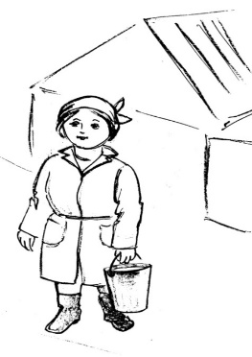
Доярка - работница, которая доит коров и ухаживает за ними. Они и доят коров, и поят их, раздают корма и убирают навоз. Теперь доярок называют мастерами машинного доения. Есть такие фермы, на которых все трудовые процессы механизированы, но есть и такие, где часть работы выполняется вручную. Для сохранения своего здоровья доярки должны соблюдать правила личной гигиены. У них должна быть специальная одежда (2 халата – для дойки и по уходу за животными) и обувь. После доения коров руки нужно тщательно вымыть и смазать глицерином, чтобы предотвратить появления трещин и царапин на руках.
Ручное доение
За дояркой закрепляют определенную группу коров, которых она постоянно доит. Коровы привыкают к человеку, ведут себя спокойно во время дойки и полностью отдают молоко. Если доярки меняются, коровы беспокоятся, и снижается удой.
Перед дойкой корове моют вымя теплой водой. Вытирают чистым сухим полотенцем. Перед доением делают массаж вымени и сосков. Профессиональная доярка одну корову доит 4–7 минут. Научиться правильно вручную доить корову должна каждая доярка. Неумелым доением можно испортить вымя. Три раза в сутки доят коров. И всегда точно, в одно и то же время. Иначе нельзя. Надои уменьшатся.
Механизация доения коров
Механизация доения облегчает труд доярок, в несколько раз увеличивается производительность труда. При этом используют доильные машины, которые отсасывают молоко из вымени, как сосет теленок.
Перед дойкой корове так же моют вымя теплой водой. Вытирают вымя чистым сухим полотенцем и массируют. Потом подключается доильный аппарат. Если корова упрямится, не отдает последнее молоко, доярка отключает доильный аппарат и додаивает вручную. И приласкает ее, и ласковое слово скажет. Так что и в век механизации не обойтись без помощи рук и нужна по-прежнему теплота сердца, любовь к животному. И животные это чувствуют. Отвечают добром на доброе к ним отношение. Доярке надо много знать о животных, их повадках и нравах, чтобы хорошо выполнять свою работу.
Профессия доярка – тяжелый и кропотливый труд. Именно от их работы зависит благополучие сельского хозяйства, поскольку молоко сегодня — один из основных источников дохода. Корова – это умное и доверчивое животное, способное выкормить большое количество людей.
Собранное молоко, охлажденное в баках, отправляется на молокозавод. Не все люди способны выдержать подобный темп жизни: ежедневные ранние подъемы, своеобразный запах, неограниченный трудовой день.
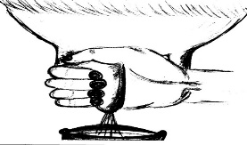
Ручная дойка

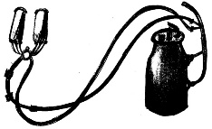
Доильный аппарат
Молочные продукты
Не зря в народе говорят: «Молоко не пьешь, откуда силы возьмешь». В молоке есть все необходимые вещества: белки, жиры, углеводы и очень важное минеральное вещество – кальций, который необходим для роста костей и зубов. Из молока получают сливки, сметану, масло, кефир, творог, сыр. Это очень вкусные и полезные продукты.
Молочные продукты
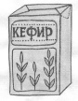
творог
йогурт
сметана
кефир
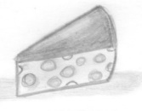

масло
ряженка
молоко
сыр
Чаще всего вручную раздают животным корм, который подвозят к коровникам. На многих фермах уборка навоза и доение механизированы - этим занимаются скотники.
Есть напарник у доярки
Он всегда помочь готов
Наведёт он чистоту,
принесёт он корм скоту.
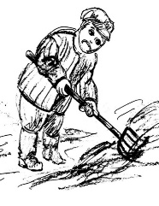
Скотник - работник животноводческой фермы. Он отвечает за чистоту и порядок в помещении фермы, раздаёт корма животным, помогает ветеринару при необходимости.
Шесть важных правил кормления коров.
1. Коровы едят траву летом, когда она свежая и сочная.
2. Коров перегоняют с поля на поле, чтобы трава смогла восстановиться.
3. Зимой коров держат в помещении и кормят их силосом и сеном.
4. Корнеплоды измельчают перед тем, как дают их коровам.
5. Кормят коров два раза в день в одно и то же время.
6. Коров необходимо обеспечить водой и в поле, и в загоне.
Главными на ферме, как и прежде, остаются люди. Техника требует к себе постоянного внимания и заботы, а корова — живое существо — тем более.
Основное помещение на ферме - это коровники и телятники. Возле них устраивают выгульные площадки. На территории есть также сооружения для длительного хранения кормов: сено, солома.
Работа сложная. Постоянно требует чуткости и доброты. И физической силы… Техника техникой, но надо и мешок с комбикормом иногда подтянуть, и силос на вилах подать… Тяжеловато…
Работа с пословицами:
- Молоко не пьёшь, откуда силу возьмёшь.
- У коровы молоко на языке.
- У трудолюбивой доярки и дела ярки.
- Коровушку не напоишь - и молочка не надоишь.
- Потому и надои разные: у одной доярки стойла чистые, у другой - грязные.
Воспитатель: Объясните, как вы понимаете смысл пословиц?
Во все времена основными профессиями на селе были доярка, скотник и механизатор. Сейчас вся деятельность механизаторов направлена в целом на заготовку кормов для животноводства. Разумеется, их работа считается сезонной. Этого нельзя сказать о работе доярок, которые трудятся круглогодично с равной интенсивностью.
Выберите качества, которые подходят для данных профессий: доброта, выносливость, терпение, ловкость, упрямство, аккуратность, общительность, лень, физическая сила, чуткость.
Воспитатель: В чем заключается сложность профессии доярки?
В обязанности доярок входит: кормление и водопой коров, чистка и мойка буренок, их 3-х разовое доение, а также уборка стойла и всего коровника в целом. Дояркам необходимо контролировать состояние коров, а в случае необходимости оказывать медицинскую помощь, подлечивать их. Кроме того, нужно обладать сноровкой и наблюдательностью, ведь у каждой коровы свой нрав и аппетит.
3. Итог занятия:
- Люди каких профессий работают на ферме? (ответы детей)
- Какую работу выполняет доярка? (ответы детей)
- Какую работу выполняет скотник? (ответы детей)
- Какие молочные продукты продаются в наших магазинах? (ответы детей)

